Bachelet Thomas **Projet Informatique**  Le 04/06/2015

Tete Maxime **Compte rendu n°1 des séances 2 et 3** Groupe 10

**DSL**

# Sujet 1 :

## Objectifs du projet :

L’objectif de ce projet est de réaliser une application permettant la gestion d’une équipe de sport.

## Fonctionnalités principales :

L’application devra permettre :

* La saisie ou la suppression d’une équipe.
* L’ajout ou le retrait d’un des membres d’une équipe.
* L’affichage de la liste complète des participants du tournoi ou d’une équipe donnée.
* L’affichage du détail d’un participant avec la possibilité de le modifier ou de le supprimer.

## Use Case :

Les principaux utilisateurs ou acteurs de notre application seront un gestionnaire de tournoi et un administrateur. Les données de la base de données pourront ensuite être affichées sur un écran.

On retrouve les différents cas d’utilisation suivant :

* Saisir une équipe
* Supprimer une équipe
* Ajout d’un membre d’une équipe
* Supprimer d’un membre d’une équipe
* Affichage des participants
* Affichage d’une équipe
* Affichage des détails des participants
* Modifier un participant

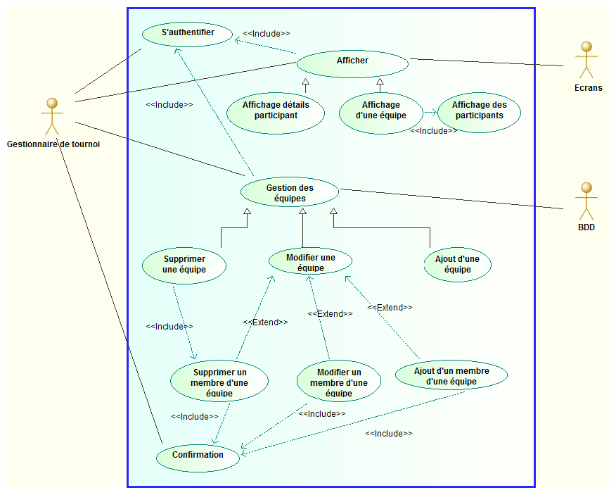

## Données à stocker :

|  |  |  |  |  |  |
| --- | --- | --- | --- | --- | --- |
| Participant | | | | | |
| id_p (int) | nom_p (string) | prenom_p (string) | age_p (int) | sexe_p (string) | localite_p (string) |

|  |  |  |  |
| --- | --- | --- | --- |
| Equipe | | | |
| Id_e (int) | nom_e (string) | localite_e (string) | nb_membre_e (int) |

## Définition des IHM :

|  |  |
| --- | --- |
|  |  |
|  |  |
|  |  |

|  |  |
| --- | --- |
|  |  |
|  |  |

Les images fournies ci-dessus pour l’interface de l’application sont des exemples. Le sous-traitant aura libre choix pour l’organisation de l’IHM. Cependant, celui-ci doit respecter le formalisme du diagramme Use-Case ainsi que les contraintes générales renseignées ci-dessous.

## Contraintes générales :

* L’application de gestion d’équipes pour les tournois nécessite l’utilisation d’une base de données (BDD) pour stocker les différentes informations.
* L’IHM doit être simple d’utilisation et ergonomique.
* Le programme devra utiliser une place mémoire restreinte et favoriser la rapidité d’exécution.
* La structure du programme devra être développée en programmation orientée objets.

## Temps de réponse et contraintes mémoire :

Cette application nécessite un temps de réponse rapide.

* Temps de requête maximum toléré : **1s**
* Temps de chargement des informations maximum toléré : **3s**

En ce qui concerne les contraintes mémoires, l’application fonctionne en local. La taille mémoire du fichier (mémoire ROM) et les sollicitations de ressources de la mémoire RAM sont donc des paramètres importants à définir par le sous-traitant.

## Fonctionnalités détaillées :

* Lorsque qu’un utilisateur veut interagir avec l’application, il doit s’authentifier.
* Dans le menu « Gestion des équipes », le gestionnaire de tournoi a la possibilité :
* d’ajouter une équipe
* de supprimer une équipe
* de modifier une équipe
* Lorsqu’une équipe est ajoutée dans la BDD, celle-ci doit être modifiée pour pouvoir ajouter des membres.
* Supprimer une équipe supprime automatiquement ces membres de la BDD.
* Modifier une équipe permet d’y ajouter, d’y supprimer ou d’y modifier ces membres.
* Chaque action (Suppression/Modification/Ajout) doit être confirmée par l’utilisateur.
* L’utilisateur a la possibilité d’afficher sur un écran :
* les détails des participants (id_p, nom_p, localité_p, …)
* les caractéristiques des équipes ainsi que l’identité des participants.

## Délais :

Le projet doit respecter les jalons établis par le tableau ci-dessous :

